**前言：**

此應用為使用USB來模擬UART傳送檔案。

使用兩組ITE平台對接測試，Device端文件請參考usbh-cdcacm.docx中的**傳送檔案**章節，將此測試程式燒錄至當作Device端的平台。此文件將描述Host端的部份，Host端的測試程式將模擬PC端的行為。

測試方式為將Host平台SD卡上的檔案透過USB傳送至Device平台且儲存到Device平台的SD卡上，儲存完成可將Device平台上的SD卡拿至PC和原始檔案做比對是否一致。

1. **Kconfig設定**
2. 進到project\test_usbhcc，將Kconfig.usbh.acm改名為Kconfig，請確認GPIO設定和板端一致。

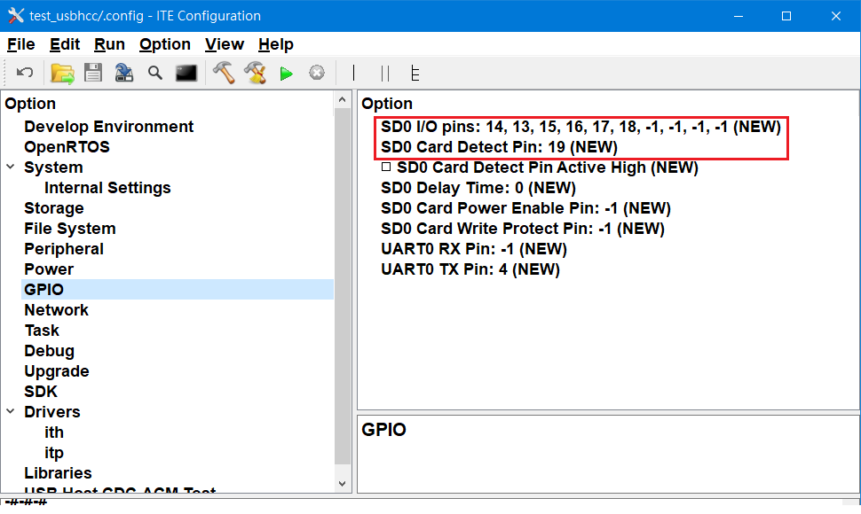

1. 確認相關設定如下圖所示：

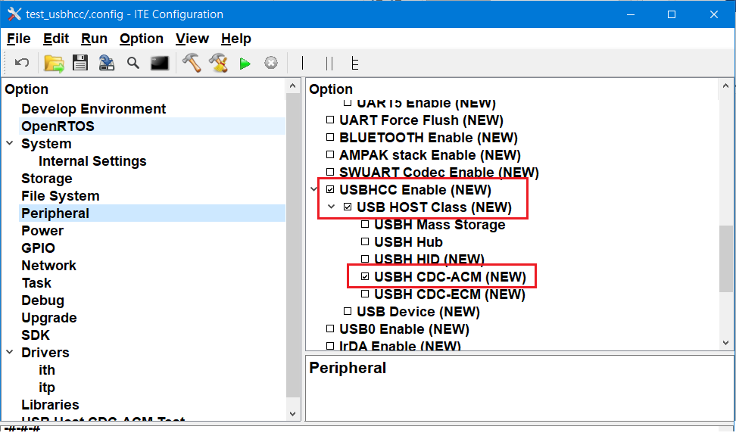

1. 測試項目請設定將傳送的檔案名稱，請事先將此檔案放至Host端平台的SD卡中。

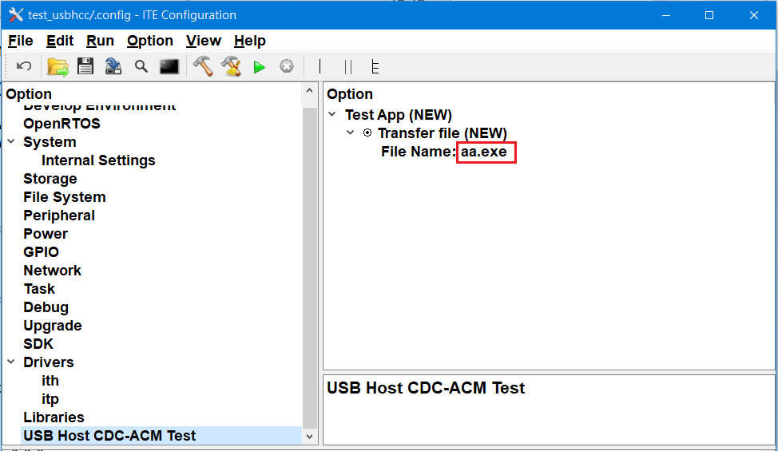

1. **測試方式**
2. 請先將Device端平台跑起來，再將Host端平台使用spi run跑起來，接著使用USB傳輸線將兩平台對接。

Host端會看到如下的訊息，紫色方框為Device平台送過來的字串，紅色方框為Host平台送至Device的字串。後續開始傳送檔案資料。

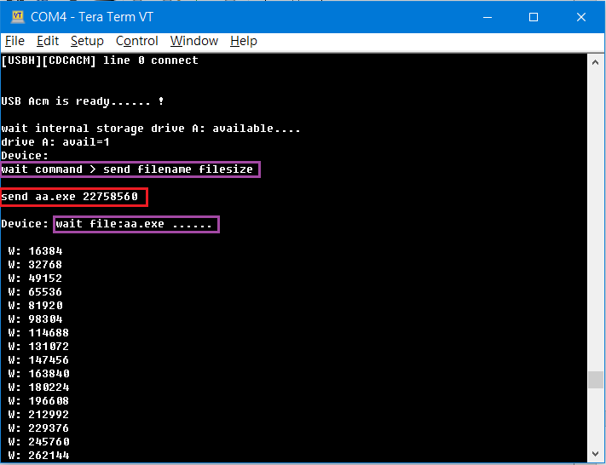

當檔案傳送完成後，會看到如下的訊息，紫色方框為Device端收完資料且寫入SD卡完成。

